MODULO DI ISCRIZIONE CONCORSO DI TEATRO

Io sottoscritto/a Prof./Prof.ssa... ... ... ... ... ... ... ... ... ... ... ... ... ... ... ... ... .., Dirigente Scolastico dell’Istituto... ... ... ... ... ... ... ... ... ... ... ... ... ... ... ... ... ... ... ..., con il presente modulo iscrivo n° ... ... gruppo/i del mio Istituto al Concorso di Teatro nell’ambito del Festival delle Scuole organizzato dal Teatro dell’Argine presso l’ITC Teatro di San Lazzaro (BO), nel corso del mese di maggio 2013.
Con tale atto dichiaro di accettare tutte le norme di cui al Bando di Concorso e mi impegno a far pervenire la scheda di partecipazione allegata debitamente compilata in tutte le sue parti.

In fede,
Per l’Istituto ... ... ... ... ... ... ... ... ... ... ... ... ... ... ... … … … … … …
Il Dirigente Scolastico
Prof./Prof.ssa... ... ... ... ... ... ... ... ... ... ... ... ... ... ... ... ... ... ... ...

Data e luogo... ... ... ... ... ... ... ... ... ... ... ... ... ...

Allegato A

SCHEDA DI PARTECIPAZIONE CONCORSO DI TEATRO

(Da compilarsi a cura del Dirigente Scolastico dell’Istituto partecipante e da inviare sia via e-mail, sia per posta unitamente a tutti i documenti richiesti)

Nome dell’Istituto

Indirizzo

Città e CAP

Telefono, fax, E-mail

referente per il Teatro

Recapito telefonico e indirizzo e-mail del referente

Giurato/i Designato/i fra gli Allievi (indicare nome, cognome e numero di cellulare)

Elenco degli Allievi

Titolo dello Spettacolo

Durata dello Spettacolo

Breve Descrizione
dello Spettacolo

NB! | Al fine di predisporre i programmi di sala, si prega di allegare:  - brevi note di regia sullo spettacolo  - elenco di tutti i partecipanti con rispettive qualifiche (nome e cognome di attori, autore, regista, scenografo, costumista...)

Allegato A

SCHEDA TECNICA CONCORSO DI TEATRO

- Dati generali

- Nome Scuola/Compagnia: ____________________________________________________
- Titolo dello spettacolo: _______________________________________________________
- Regista: ___________________________________________________________________
- tel.: _________________ e-mail: _____________________________________________

- Caratteristiche dello spettacolo
- Durata spettacolo (se diversa da 45 minuti): _____________________________________
- N° persone impegnate: ______________________________________________________
- Attori: __________________________________________________________________________
- Tecnici: _________________________________________________________________________
- Altri (specificare): _________________________________________________________________

- Tempi
- Ad ogni gruppo è riservato un tempo max di 15 min sia per l’allestimento, sia per lo smontaggio della scena. Nel caso lo spettacolo abbia un allestimento complesso, e dunque richieda tempi più lunghi, vi preghiamo di segnalarlo prontamente per cercare la soluzione più idonea.
____________________________________________________________________________
____________________________________________________________________________
____________________________________________________________________________

- Necessità tecniche
- SCENA (Si intendono tutti gli oggetti e i pezzi da mettere sul palco per lo spettacolo. Il teatro può, in alcuni casi, fornire materiali quali sedie di legno, tavoli, cubi). Per quanto non specificato si raccomanda di provvedere direttamente o di contattare il teatro.
________________________________________________________________________________
________________________________________________________________________________
________________________________________________________________________________
________________________________________________________________________________

- Ingombro minimo e massimo richiesto, anche in altezza, considerate le dimensioni palco: larghezza 8mt; profondità 6mt; altezza 3mt: ____________________________________________________

- Luci (piano delle luci)
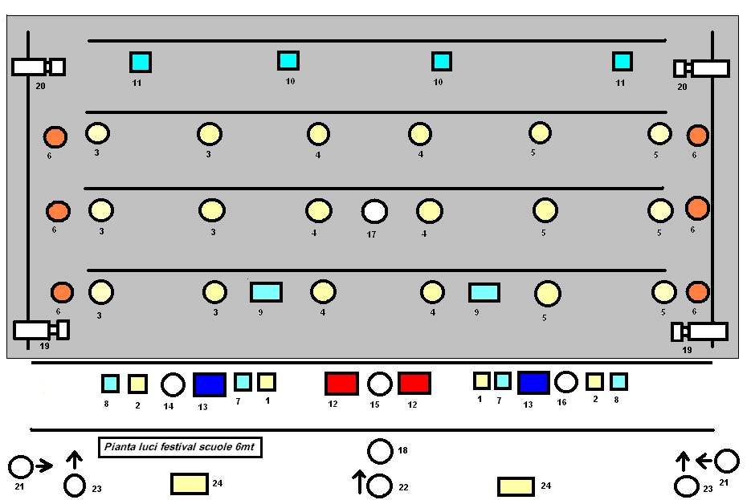

Allegato A

- Il piano luci messo a disposizione non è modificabile a causa dell’avvicendarsi di più spettacoli nella medesima giornata.
Come da pianta, sono forniti: piazzato caldo; piazzato freddo; controluce freddo; frontale rosso su tutto il fronte palco; frontale blu su tutto il fronte palco; tagli laterali bianchi sul proscenio e all’altezza del fondale; tagli laterali ambra su tutto il palco; tre frontali bianchi sinistra proscenio, centrale e destra proscenio; luce di sala regolabile in intensità.
- Si richiede esecutore luci o si dispone di un tecnico proprio? ______________________________

- Audio
- Il teatro fornisce un impianto stereo di qualità composto da due casse laterali e una centrale in sospensione fronte palco e una coppia di monitor da palco; mixer a 36 canali; 2 lettori compact disc; 1 lettore dvd; la possibilità di collegare un computer portatile e cablare eventuali strumenti o equipaggiamenti tecnici (contattare comunque il teatro per comunicare le strumentazioni che si prevedono al seguito delle classi).
- Si richiede esecutore musiche o si dispone di un tecnico proprio? __________________________

- Video
- Il teatro è fornito di un videoproiettore fisso per la proiezione centrale.
- Proiezioni video? Specificare di che tipo: ______________________________________________
- Tipo di cablaggio (DVD o PC): _______________________________________________________
- Si richiede esecutore video o si dispone di un tecnico proprio? _____________________________

- Necessità sceniche particolari
____________________________________________________________________________
____________________________________________________________________________
____________________________________________________________________________
____________________________________________________________________________

Per tutto quanto non specificato, o in caso di necessità, si invita a contattare il teatro.

Data ______________________

Firma ______________________________________

MODULO DI ISCRIZIONE CONCORSO DI SCRITTURA

NOME E COGNOME ... ... ... ... ... ... ... ... ... ... ... ... ... ... ... ... ... ... ... ... ... ... ... ... ... ... ETà ... ... SESSO ... ...
CITTà ... ... ... ... ... ... ... ... ... ... ... ... ... ... ... ... Via/P.zza ... ... ... ... ... … … … … …. ... ... ... ... ... ... ... ... ... N° ... ...
TELEFONO ... ... ... ... ... ... ... ... ... ... ... ... SCUOLA ... ... ... ... ... ... ... ... ... ... ... …...... ... ... ... ... ... .. CLASSE ... ..
TITOLO DELL’OPERA ... ... ... ... ... ... ... ... ... ... ... ... ... ... ... ... ... ... ... ... ... ... ... ... ... ... ... ... ... ... ... ... ... ... .
NOME E COGNOME DEL GENITORE O DELL’INSEGNANTE (compilare solo nel caso di partecipanti minorenni o di gruppi-classe) ... ... ... ... ... ... ... ... ... ... ... ... ... ... ... ... ... ... ... ... ... ... ... ... ... ... ... ... ... ... ... ... ...
Con tale atto dichiaro di accettare tutte le norme di cui al Bando di Concorso.
In fede,
... ... ... ... ... ... ... ... ... ... ... ... ... ... ... … … … … … ... ... ... ... …
FIRMA DEL PARTECIPANTE

... ... ... ... ... ... ... ... ... ... ... ... ... ... ... ... ... ... ... ... ... ... ... ...
FIRMA DEL GENITORE O DELL’INSEGNANTE (solo nel caso di partecipanti minorenni o di gruppi-classe)

Data e luogo ... ... ... ... ... ... ... ... ... ... ... ... ... ... ... ... ... ... ...

